**Teoría:** Una imagen en escala de grises es una “imagen en blanco y negro”, esta se puede obtener a partir de una imagen normal modificando los valores RGB de sus pixeles. En esta guía usaremos un método con ponderación, que consiste en que los pixeles deben quedar con valores RGB iguales y equivalentes al promedio de los RGB anteriores, es decir, para un pixel sería así:

RN = (R + G + B)/3

GN = (R + G + B)/3

BN = (R + G + B)/3

(Entiéndase el subíndice N como valor nuevo de RGB)

**Objetivo:** Crear un programa en el que se suba una imagen y tenga la opción de cambiarla a blanco y negro, esto modificando los pixeles y no usando librerías que lo hagan de forma automática.

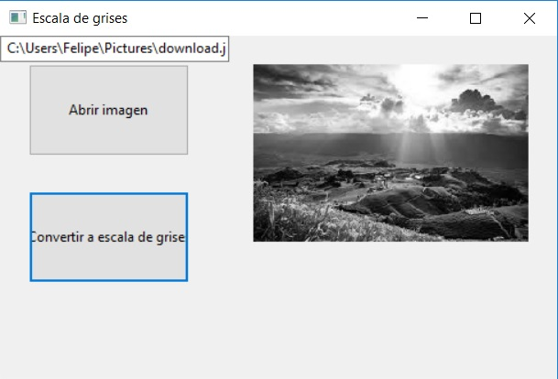

1. Importe wx y cree la clase de la ventana

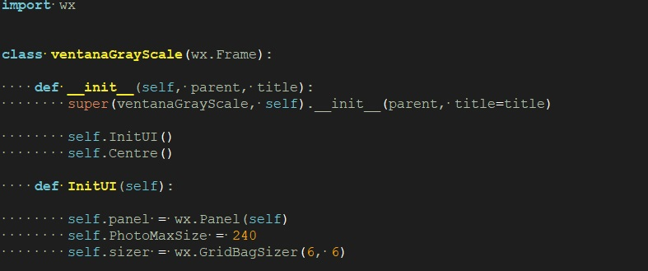

1. Dentro de InitUI cree los botones de cargar imagen y convertir a escala de grises

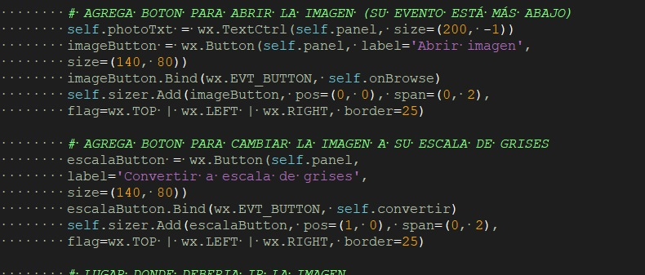

1. Cree el marco para la imagen

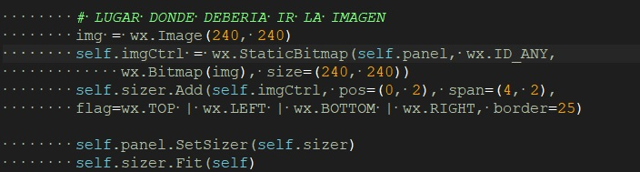

1. Cree la función usada en el botón de cargar imagen (es la misma que en las guías anteriores)

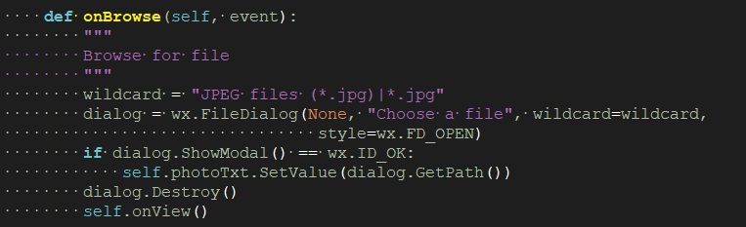

1. Cree la función para ver la imagen (usada dentro de onBrowse)

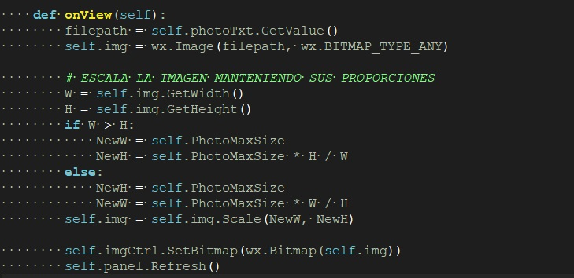

1. Cree la función que convierte la imagen a su escala de grises

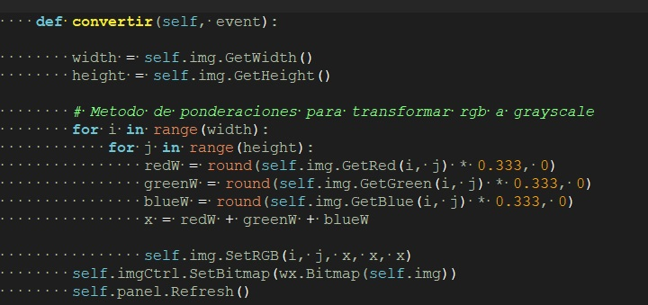

*Note que para un pixel sus valores R, G y V son iguales, donde cada uno aporta el mismo peso(0.33)*

1. Defina main y saque conclusiones respecto al programa ¿Cómo quedo la imagen blanco y negro? ¿Podría ser mejor?

